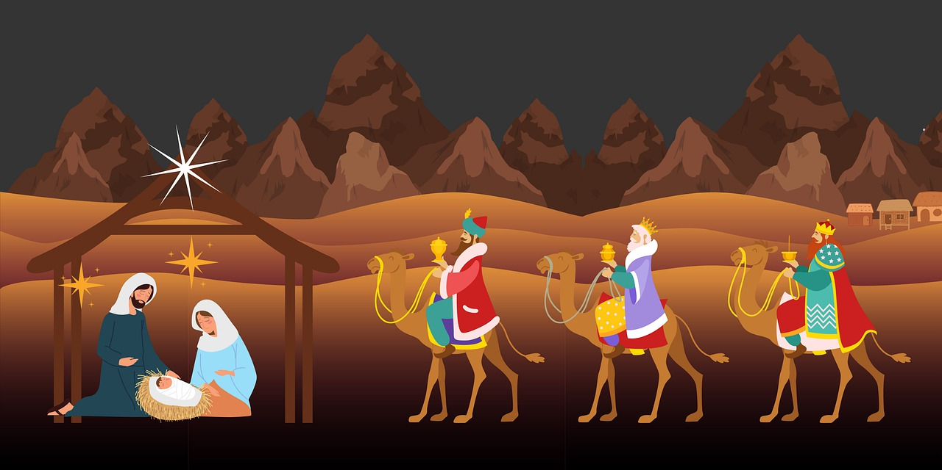
POZVÁNKA NA TŘÍKRÁLOVOU BESÍDKU V NAŠÍ MŠ
KDY: 12. 1. 2023 OD: 15:15 HODIN

SRDEČNĚ JSOU ZVÁNI VŠICHNI - NEJEN RODIČE DĚTÍ
TĚŠÍME SE !

